ORIENTAÇÕES PARA REALIZAR DE/PARA

1. O que é DE/PARA
Dá-se o nome de “De/Para” ao procedimento de transposição, remanejamento ou transferência de dotações orçamentárias de uma Unidade Orçamentária para outra, no caso de reestruturação organizacional. Assim, por exemplo, se um órgão for desmembrado de um ministério, sua classificação funcional pode ser alterada e as dotações orçamentárias transpostas da codificação antiga (“DE”) para a nova (“PARA”).
A Constituição, em seu art. 167, inciso VI, veda a transposição, o remanejamento ou a transferência de recursos de uma categoria de programação para outra, ou de um órgão para outro, sem prévia autorização legislativa. As Leis de Diretrizes Orçamentárias (LDOs) dos últimos anos têm autorizado o Poder Executivo a, por ato próprio, transpor, remanejar, transferir ou utilizar, total ou parcialmente, as dotações orçamentárias aprovadas na LOA e em seus créditos adicionais, em decorrência da extinção, transformação, transferência, incorporação ou desmembramento de órgãos e entidades, bem como de alterações de suas competências ou atribuições.
As LDOs também têm determinado que seja mantida a estrutura programática, expressa por categoria de programação, inclusive os títulos, descritores, as metas e os objetivos, assim como o detalhamento por GND, fontes de recursos, modalidades de aplicação, identificadores de uso e de resultado primário.
Além disso, é importante observar que, a transposição, a transferência ou o remanejamento não poderão resultar em alteração dos valores das programações aprovadas na LOA ou em créditos adicionais, podendo haver, excepcionalmente, adequação da classificação funcional, da esfera orçamentária e do Programa de Gestão, Manutenção e Serviço ao Estado ao novo órgão.
Como essa movimentação só pode ser realizada nas hipóteses previstas, as mudanças administrativas que a ensejam devem constar de ato normativo anterior ao “De/Para”.
Ademais, uma vez que a autorização seja para ato do Poder Executivo, e que a Constituição Federal vede a edição de medidas provisórias sobre matéria orçamentária (art. 62), salvo para abertura de créditos extraordinários, o “De/Para” deve ser realizado por Decreto do Poder Executivo ou, na existência de delegação, por ato da autoridade delegada. Por essa mesma razão, o “De/Para” não pode integrar eventual Medida Provisória que reestruture os órgãos ou as entidades da administração pública. No mesmo sentido, dado que as matérias orçamentárias possuem rito próprio de tramitação, na forma do art. 166 da Constituição Federal, o “De/Para” também não pode integrar o ato legal que altera as competências e a estrutura da administração.
Cabe destacar que não existe determinação constitucional ou legal para que sejam feitos a transposição, o remanejamento ou a transferência de recursos em decorrência de reformas administrativas. Permanecendo a estrutura orçamentária anterior, a programação deve ser executada pelos órgãos administrativos competentes em cada matéria.
Caso seja necessária a criação ou a adequação do Programa de Gestão, além dos ajustes na lei de orçamento, deve-se realizar também a atualização do Plano Plurianual vigente.
As referências de dotação inicial (LOA) para os limites de abertura de créditos suplementares autorizados na LOA também são consideradas transpostas para os novos órgãos. Assim, além de atualizar os valores de dotação atual, se não houver impacto operacional no sistema, os parâmetros utilizados pelo SIOP referentes à LOA também podem ser atualizados de acordo com as modificações realizadas no “De/Para”, de forma que todas as referências do sistema sobre o valor da LOA reflitam tais modificações, garantindo que os limites de crédito suplementares autorizados na lei funcionem como esperado. A atualização dos parâmetros do SIOP deve ser solicitada à SOF, que irá avaliar seu impacto no caso concreto.
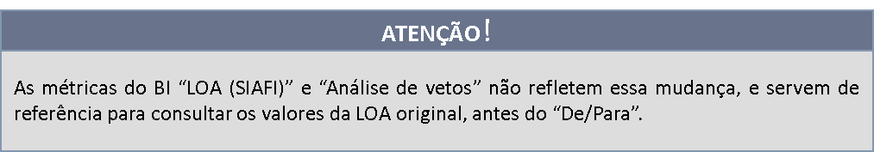
Nos últimos anos, tem-se verificado que os valores do PLOA também devem ser atualizados, pois servem de referência tanto para o tipo 119, quanto para a elaboração do PLOA do próximo exercício.
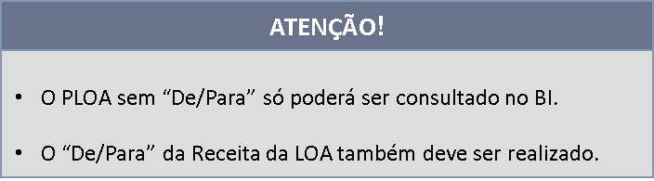
Limites para futuros pedidos de crédito:
É importante observar que, conforme o caso, o tipo 920 pode sensibilizar tanto a dotação atual quanto a dotação inicial (LOA) no menor nível da programação (modalidade). Assim, o que for cancelado poderá ter a dotação atual e a dotação inicial (LOA) reduzidas no montante indicado, e o que for suplementado poderá a dotação atual e a dotação inicial (LOA) ampliadas no referido montante. Para tanto, deve-se entrar em contato com a SOF antes da efetivação do pedido do tipo 920, para avaliar a possibilidade de ajuste dos referidos valores.

2. Aspectos Operacionais no SIOP
Para detalhar o “De/Para” em um pedido de alteração do tipo 920 deve-se primeiro, se necessário, copiar a ação e os localizadores para a nova Unidade Orçamentária.

2.1. Cópia de ação para “De/Para”
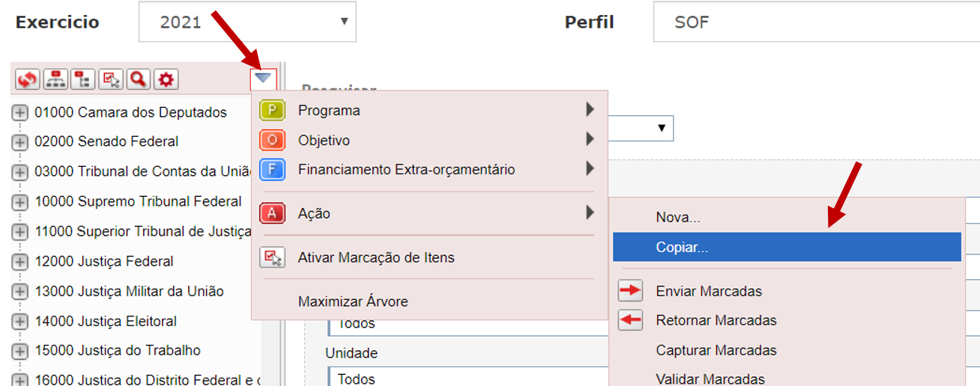
É necessário fornecer informações sobre a origem e o destino das ações:
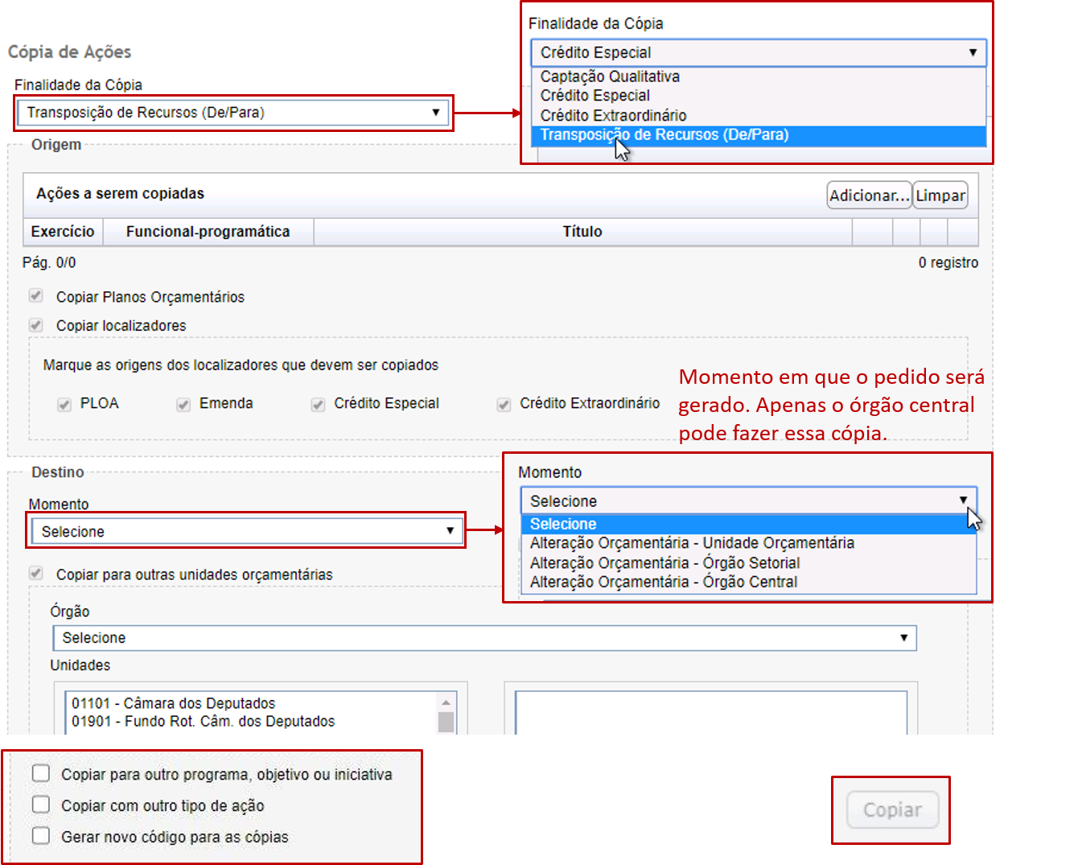FIGURA 02
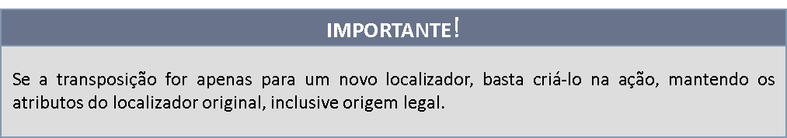IMPORTANTE 01

2.2. Detalhamento de alteração de meta física
2.2.1 Detalhamento da meta física do Localizador
Nos tipos de alteração em que há a necessidade de detalhamento da meta física do localizador (como é o caso do tipo 920) o detalhamento deve ser feito na tela de detalhamento do pedido por localizador ou por meio de planilha de importação na aba físico localizador.
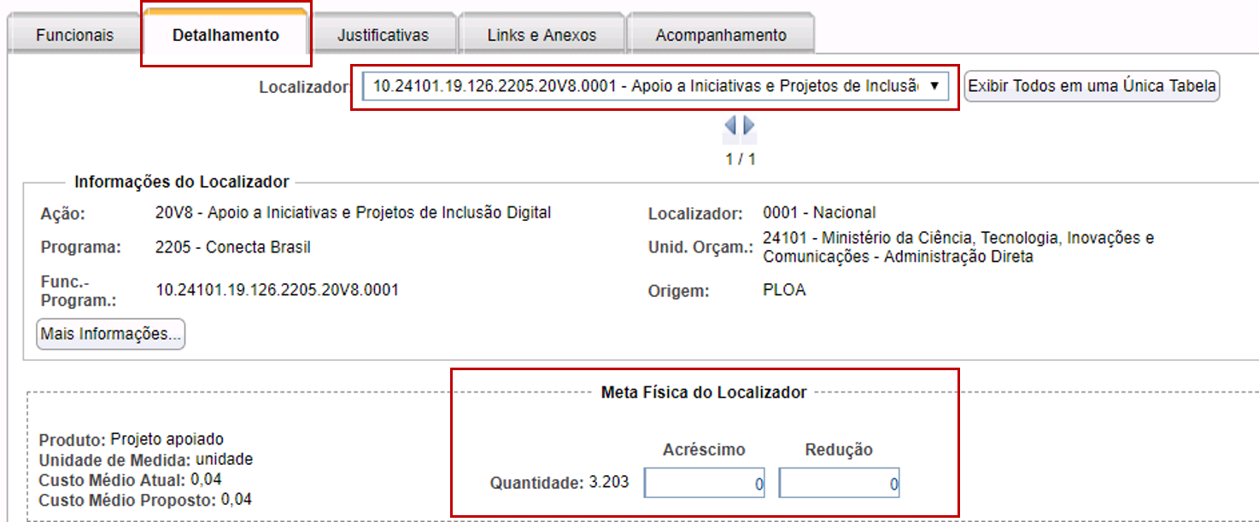
Observação: Após detalhar algum valor em tela, o localizador poderá ser visto na exportação do pedido.

2.2.2. Detalhamento da meta física do PO
Nos tipos de alteração em que há a necessidade de detalhamento da meta física do PO (como é o caso do tipo 920), o detalhamento deve ser feito na tela de detalhamento do pedido em “Exibir todos em uma única tabela” OU por importação de planilha na aba de Físico PO.
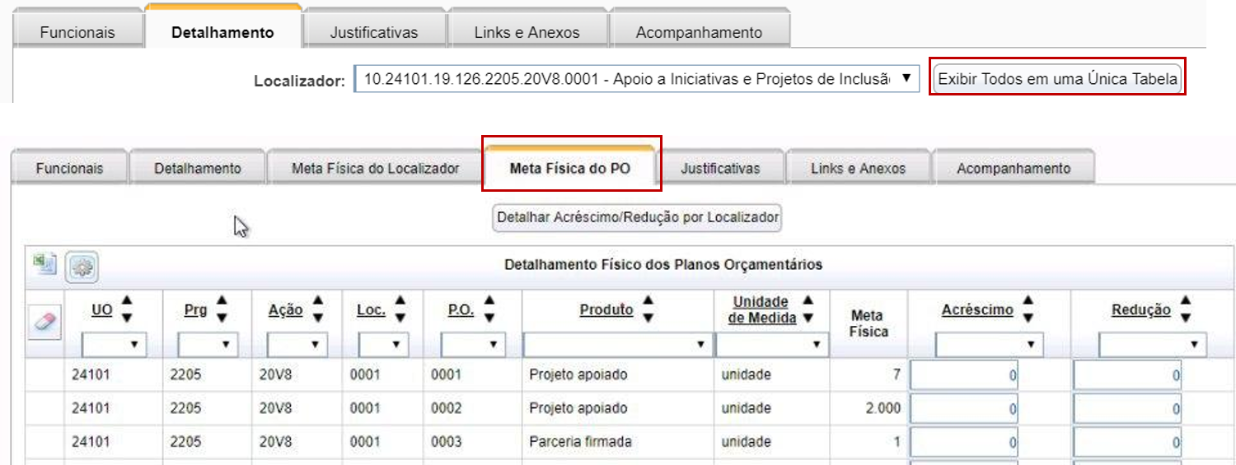
Observação: Após detalhar algum valor em tela, o PO poderá ser visto na exportação do pedido.
Outra forma de detalhar o a meta física no pedido do tipo 920, seria por importação de planilha da forma apresentada a seguir, pois a exportação mostra os valores do financeiro, físico do localizador e físico do Plano Orçamentário, o que facilita a atualização em atacado.
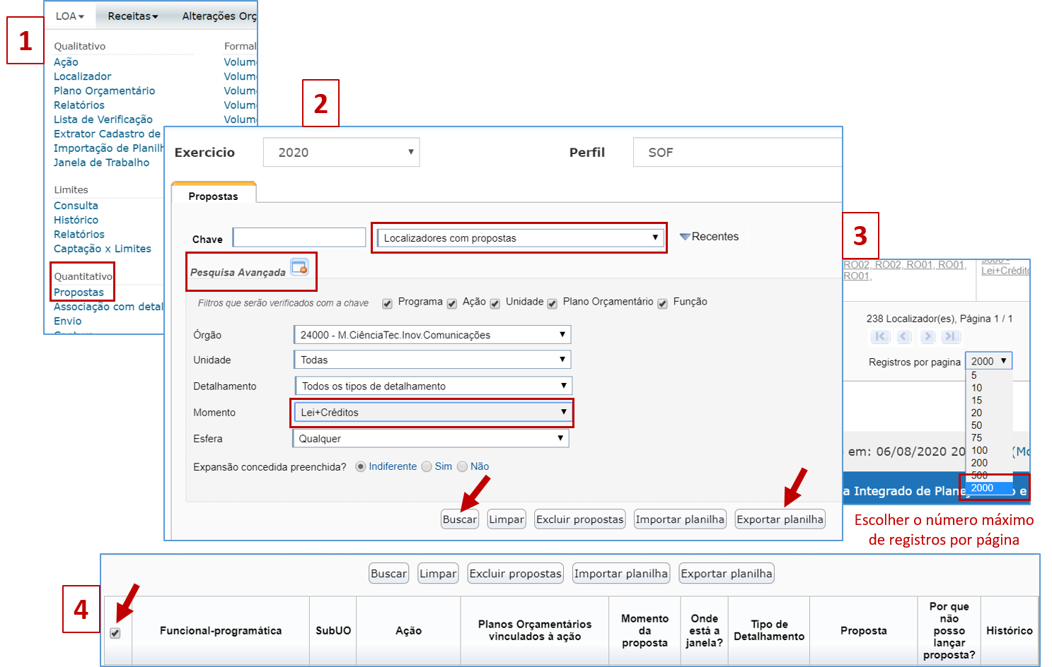

2.3. Detalhamento da alteração em emendas RP 7 ou 8
Nas dotações de emendas classificadas com RP 7 ou 8, é necessário detalhar a emenda e o autor que está sendo cancelado e suplementado (para o RP 6, esse detalhamento é feito pelo SIOP automaticamente, na criação do pedido pelo módulo de emendas individuais). Para mais informações sobre o detalhamento de emendas RP 7 ou 8, consultar: https://www1.siop.planejamento.gov.br/siopdoc/doku.php/alteracoes_orcamentarias:pedidos_emendas_ind

